**Az Electra ügyfélprogram telepítésének lépései:**

Telepítés: ~\mtbelectra-7.00-02\disk1\setup.exe futtatásával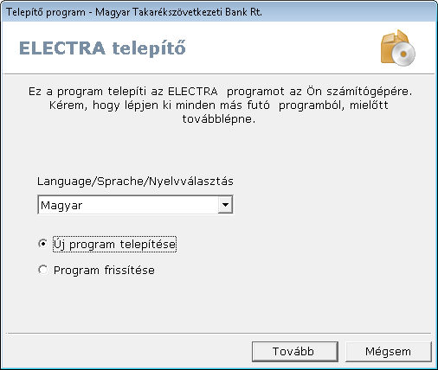

Tovább

1. A célkönyvtár nevét el lehet fogadni, vagy meg lehet változtatni.

2. Az egyedi termékazonosító mezőben kell megadni az MTB által előállított termékazonosítót.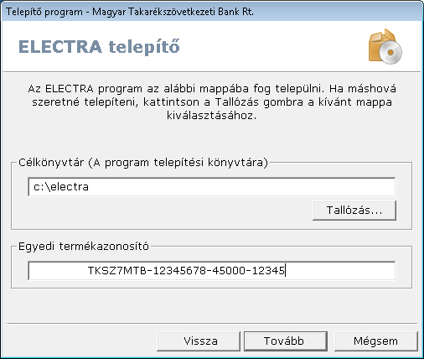

Tovább

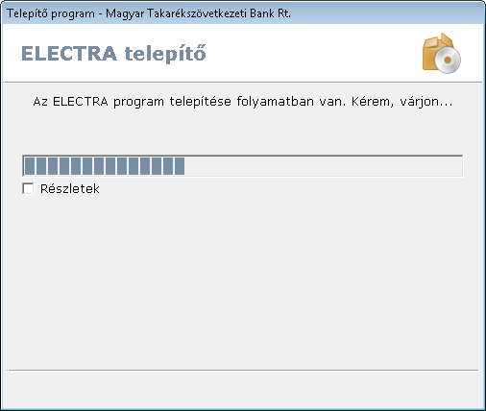

A munkafile-ok könyvtárának helyét el lehet fogadni, de célszerű a „Tallózás” gomb segítségével az előzőekben létrehozott „Célkönyvtár” alá helyezni.

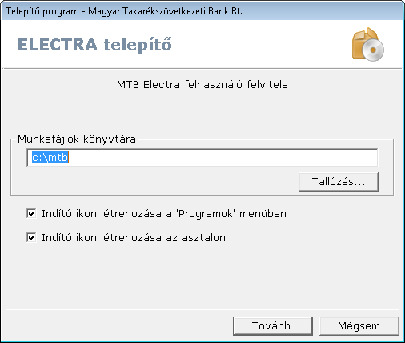

Tovább

Ki kell választani a kommunikáció típusát:

- Internetes kommunikáció

- Lokális kommunikáció

- Nem használja kommunikációra

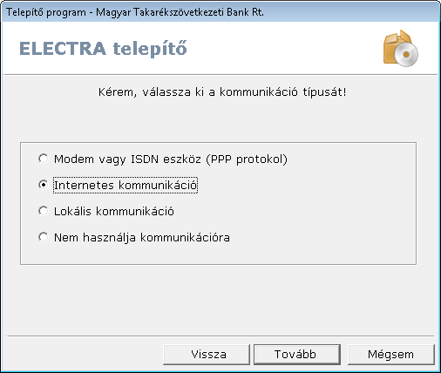

Tovább

Internetes kommunikáció esetén az IP cím: 194.88.131.227 - Tovább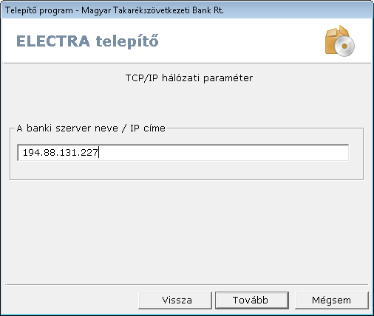

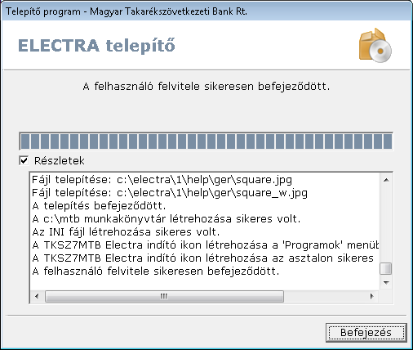

Befejezés

Az Electra program telepítésével kapcsolatos kérdések, problémák esetén munkatársaink állnak rendelkezésükre az electra@takinfo.hu e-mail címen.